ZAJĄCZEK Z DREWNIANEJ KLAMERKI
Potrzebne będą:
biała farba
drewniana klamerka
różowy kreatywny drucik
różowy pomponik
czarna, kreatywna pianka
kreatywne oczy
klej na gorąco

Najpierw należy pomalować drewnianą klamerkę białą farbą i poczekać, aż wyschnie. Następnie doklejamy klejem na gorąco wszystkie elementy buzi zająca.
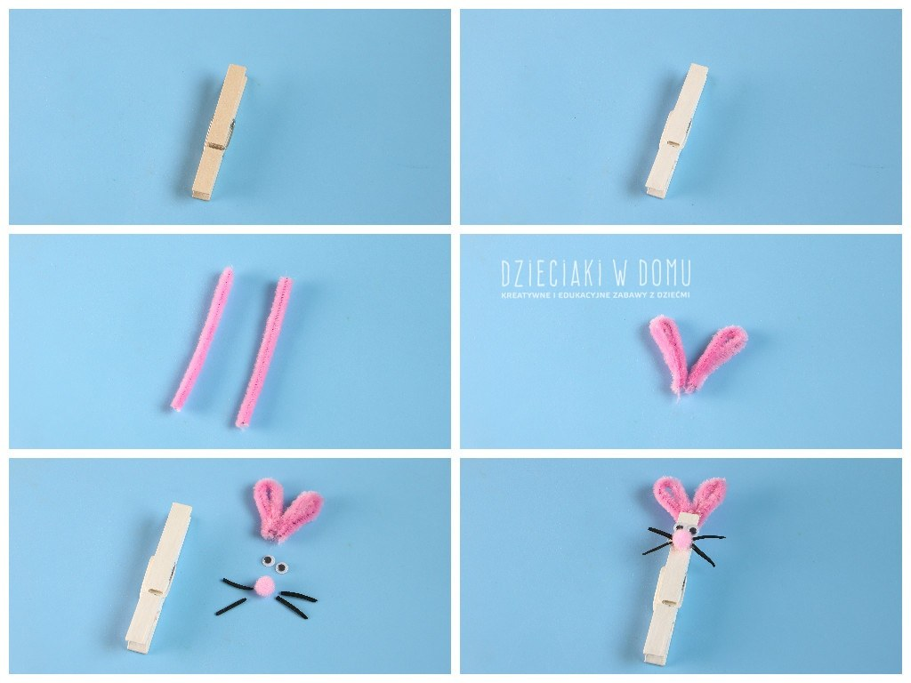
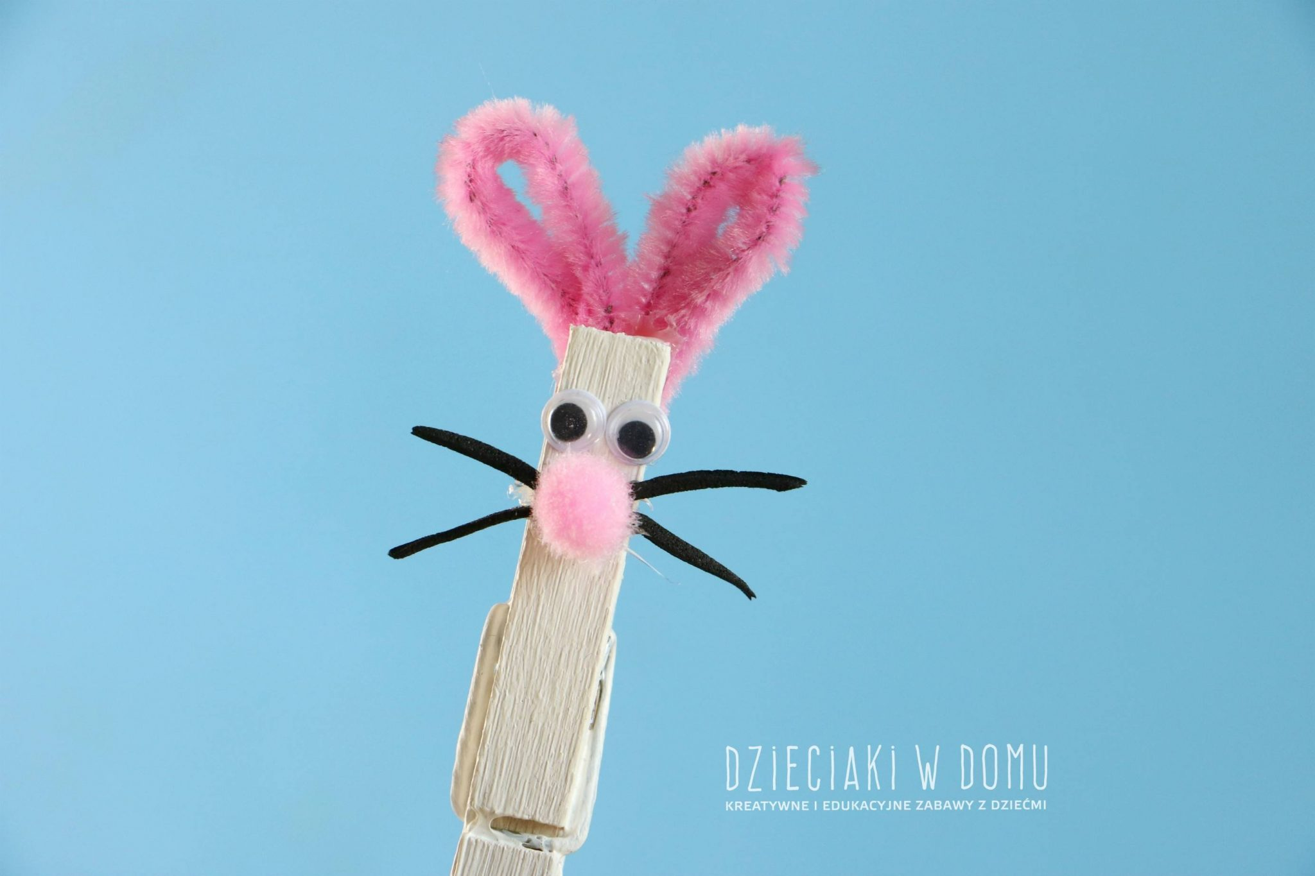
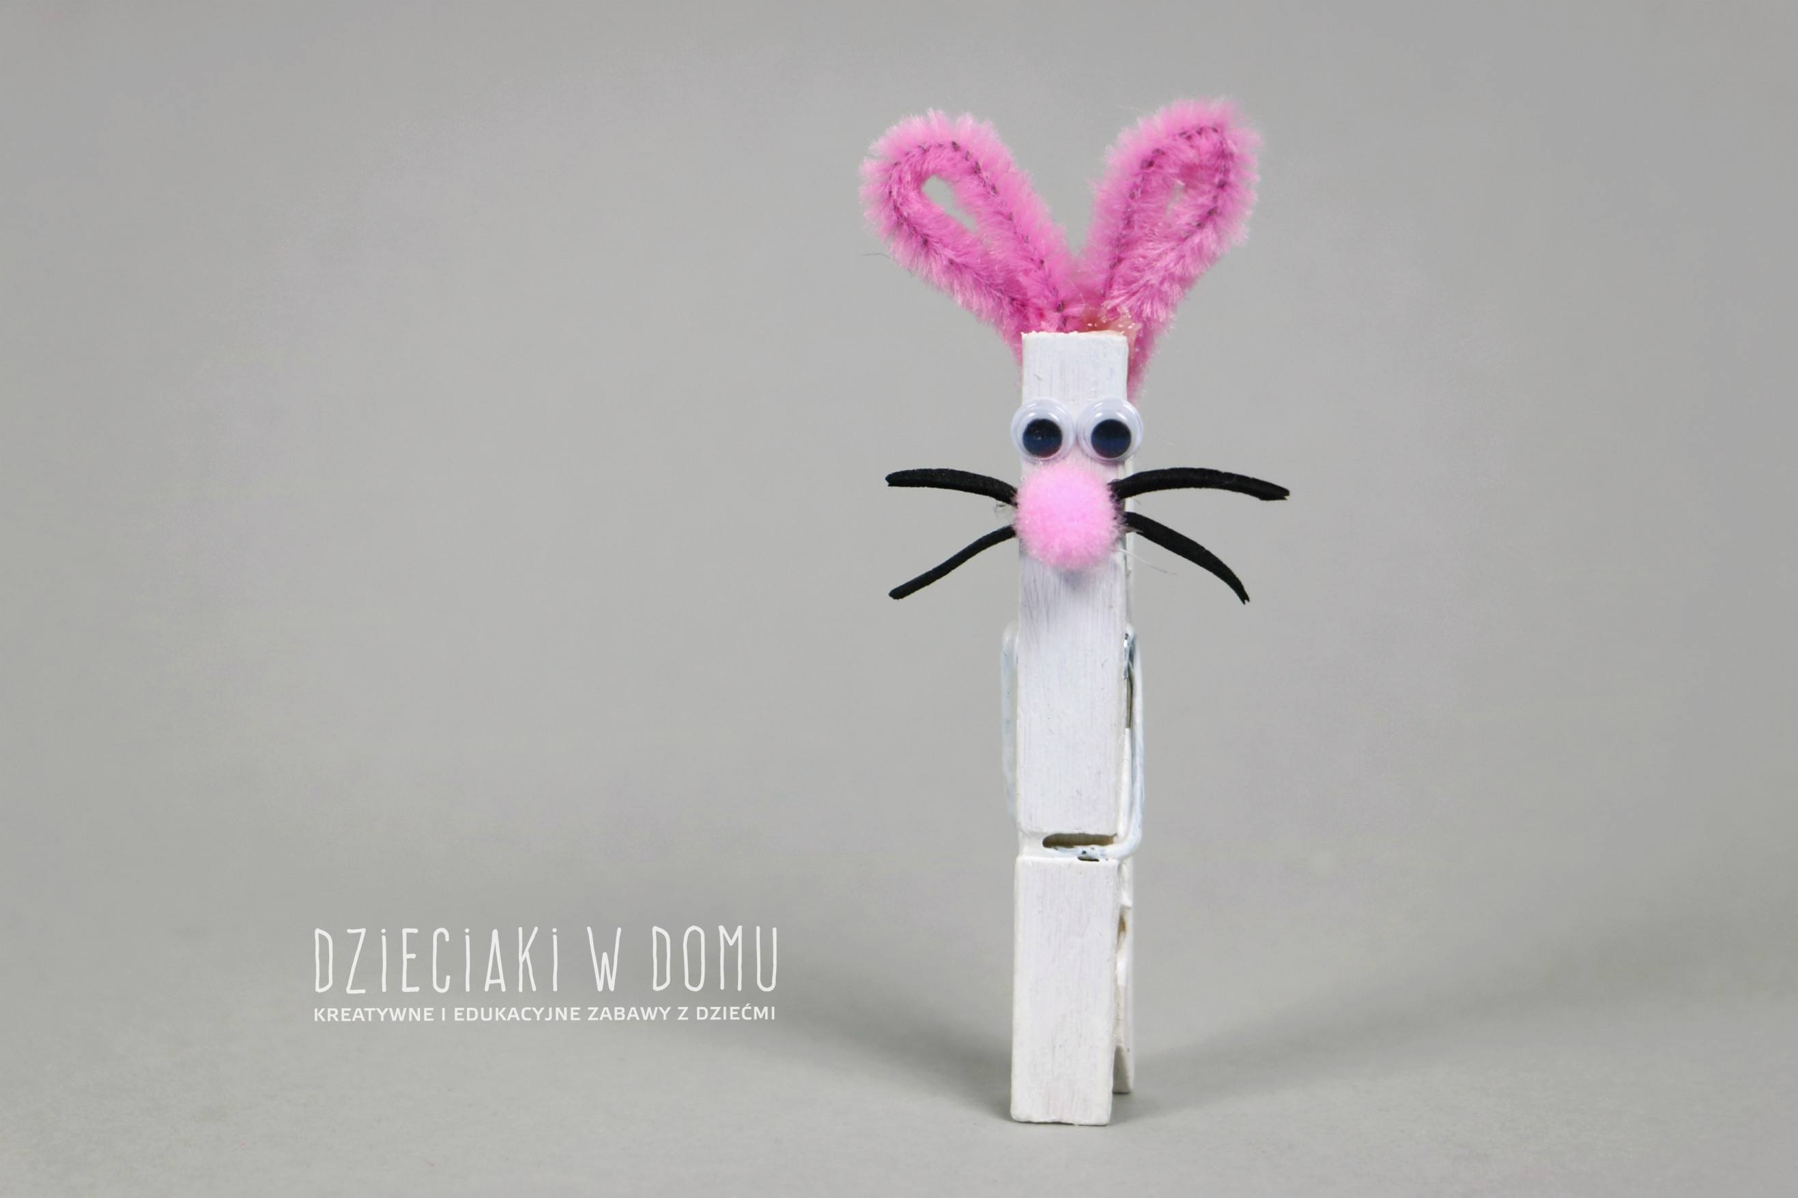

Życzę udanej zabawy

